La Mission Permanente de la République Islamique de Mauritanie
Auprès de l’ONUG et des Organisations Internationales en Suisse

HONNEUR – FRATERNITE - JUSTICE
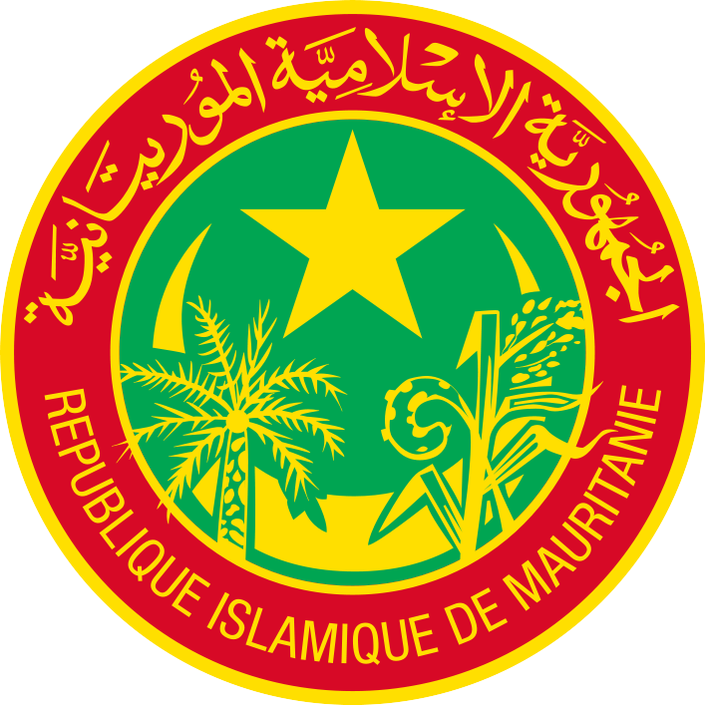

35ème session de l’Examen Périodique Universel

21 janvier 2020 à Genève

Déclaration de la Mauritanie lors de l’Examen Périodique Universel de la Guinée

S.E.Bal Mohamed El Habib
Ambassadeure,
Représentant Permanent

Merci Madame la Présidente,

Ma délégation souhaite la bienvenue à la délégation de la Guinée, conduite par S.E.M Mamadou Fofana, Ministre d’Etat Ministre de la Justice, et la félicite pour l'excellente présentation de son 3ème rapport national, au titre de l'Examen Périodique Universel.
La Mauritanie salue les remarquables progrès accomplis par la Guinée depuis son dernier passage au second cycle de l'EPU, tant sur le plan institutionnel que législatif.
Depuis son dernier examen, la Guinée s'est dotée de plusieurs lois grantissant la promotion et la protection des droits de tous les citoyens, notamment la loi relative à prévention, la détection et la repression de la corruption, la loi relative à l'égalité des chances en faveur des personnes vivant avec un handicap.
Nous notons avec satisfaction les effotrs considérables consentis par la Guinée, visant à renforcer la qualité de vie des couches les plus vulnérables et à lutter contre toute forme de discrimination.
Afin d'encourager la Guinée à consolider ses acquis, ma délégation voudrait formuler les recommandations suivantes:
- Renforcer les capacités des organismes nationaux chargés de garantir les droits des personnes handicapées et promouvoir leur pleine inrtégration dans la société;
- Intensifier les efforts pour mettre en oeuvre le plan national d'action relatif aux droits de l'enfant.
En conclusion, lma Délégation souhaite plein succès à la Guinée dans son examen périodique.

Je vous remercie Madame la Présidente

